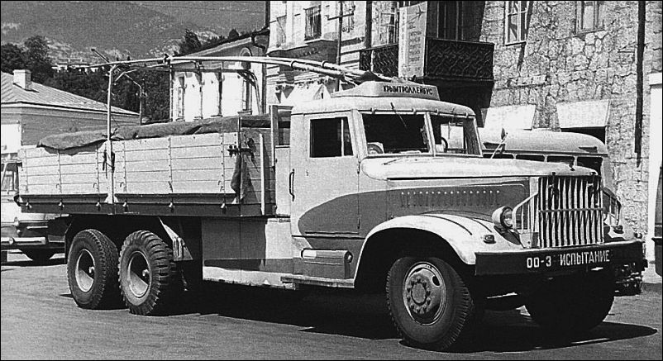
05-064 ГТУ-10, ДТУ-10 бортовой дизель-троллейвоз гп 10 тн на базе грузовика КрАЗ-219 4х2, мест 3, полный вес 23.5 тн, ЯАЗ-М206А 165 лс, 50 км/час, опытный 1 экз., УкрНИИпроект г. Киев 1961 г.

Троллейбусы, ставшими грузовиками, были известны ещё с 1930-х годов. А вот грузовики, ставшие троллейбусами, появились значительно позже.
В 1952 году Институт горного дела Академии наук Украинской ССР совместно с Харьковским троллейбусным депо и трестом «Союзнеруд» разработал новый вид транспорта. На шасси самосвалов МАЗ-205 и ЯАЗ-210Е, а через два года и двадцатипятитонного МАЗ-525, были созданы троллейвозы-электросамосвалы, использование которых должно было значительно повысить экономичность работы самосвалов такого класса. Троллейвоз на шасси карьерного МАЗ-525 оснащался двумя троллейбусными электродвигателями типа ДК-202 общей мощностью 172 кВт, управляемыми одним контроллером и четырьмя контактными панелями. От электродвигателя также приводились в действие гидроусилитель руля и подъемное устройство самосвальной платформы. Передача электроэнергии от электростанции к электродвигателям осуществлялась таким же образом, как и у обычных троллейбусов: по маршруту их работы натягивались провода, которых электросамосвалы касались двумя дугами, установленными на их крыше. Труд водителей на таких машинах был легче, чем на традиционных автосамосвалах, производительность троллейвозов-электросамосвалов по сравнению с ними была выше на 76%, а стоимость тонно-километра ниже на 39%.
Но была и проблема: на все случаи жизни было непросто везде поставить столбы с проводами. Проблему могли решить троллейвозы, помимо электродвигателя имевшие еще и двигатель внутреннего сгорания.
Первая попытка переделать грузовой автомобиль в дуобус была предпринята на Украине в Украинском научно-исследовательском, проектно-конструкторском и проектном институте угольной промышленности «УкрНИИпроект». В 1961 году на базе серийного грузовика КрАЗ-219 был разработан дизель-троллейвоз ГТУ-10 с двумя электромоторами ДК-202Б производства завода «Динамо» (Москва) суммарной мощностью 172 кВт и штангами-токосъемниками РТ-6Ж.на крыше. Электрооборудование было взято от троллейбуса МТБ-82. Помимо двух электрических двигателей он, сохранил стандартный дизельный ЯАЗ-206А. К троллейбусным проводам он подъезжал на собственном дизеле, а дальше двигался как троллейбус. Грузоподъемность машины составляла 10 т, конструктивная скорость - 60 км/час. Испытания и опытная эксплуатация дизель-троллейвоза проходили на самом длинном в мире междугородном троллейбусном маршруте Симферополь-Ялта – длиной 84 км. Дизель-троллейвоз превращался в автомобиль, когда надо было свернуть от подвесной контактной сети. Водитель отключал штанги и начинал работать дизель. Троллейвоз, не снижая скорости, катил к месту назначения. Дизель-троллейвоз превосходил обычные грузовики своими тяговыми свойствами, маневренностью, безотказной работой, особенно зимой.
Однако эксплуатация этой машины на трассе себя не оправдала. Установка на серийный автомобиль дополнительно к штатному еще и электрооборудования приводило к тому, что автомобиль постоянно возил ее на себе, тем самым снижая полезную грузоподъемность. Скорость движения грузового троллейбуса, даже без груза, ниже, чем пассажирского и грузовые троллейбусы мешали движению пассажирских машин. Тем более, что основные грузоперевозки совпадали по времени с усиленным пассажиропотоком, приходясь на лето. И именно тогда, когда интервал пассажирского движения на трассе Симферополь - Алушта - Ялта составлял 2 - 3 минуты, нахождение на этой линии грузовых троллейбусов. движущихся медленнее, чем пассажирские на затяжных подъемах, представлялось помехой для всего движения. Кроме того, грузы перевозились в одном направлении - из Симферополя в Ялту, обратно троллейвозы обычно шли порожняком. После испытаний и опытной эксплуатации троллейвоз был передан в Симферопольское троллейбусно - ремонтное управление, где был списан в конце 1960-х годов и переоборудован обратно в базовый грузовик.. Примечательно, но история с троллейвозами в Крыму на этом не закончилась — через несколько лет там появился троллейвоз «Киев-8», который был создан Киевским заводом электротранспорта на базе седельного тягача КАЗ-606А.

КрАЗ-219 6х4 тяжёлый дорожный трёхосный грузовой автомобиль
Машину разработали на Ярославском автомобильном заводе на смену ЯАЗ-210, где с 1957 по 1959 г. и выпускали ее под названием ЯАЗ-219. На том же шасси создали седельный тягач под индексом 221 и самосвал — 222. Затем производство перенесли в Кременчуг, вследствие чего машина сменила марку, но сохранила индекс. Причем первым освоили производство самосвала. В 1963 г. КрАЗ-219 сменил его модернизированный вариант 219Б, который производили до 1965 г. Далее его заменили на КрАЗ-257.
Кузов автомобиля представлял собой платформу с открывающимися боковыми и задним бортами, Ее размеры составляют 5,77 м в длину, 2,45 м в ширину, 0,825 м в высоту. Погрузочная высота равна 1,52 м. Трёхместная кабина же была деревянной, обшитая металлическими листами. Он имеет рамную трехосную конструкцию. Колесная база равна 5,05+1,4 м, передняя колея — 1,95 м, задняя — 1,92 м. Версии 221 и 222 имели укороченную до 4,08+1,4 м базу, по сравнению с КрАЗ-219.
Грузоподъёмность КрАЗ-219 составляла 12 тонн, а максимальная скорость, которую развивал грузовик была 55 км/ч. Расход топлива составлял 55 литров на 100 км. По сравнению со своим предшественником ЯАЗом, КрАЗ-219 имел пневматический гидроусилитель руля, что значительно облегчало управление автомобилем таких габаритов.
С 1963 по 1965 годы выпускалась модернизированная в деталях версия «219»-ой модели, получившая обозначение КрАЗ-219Б. Во время модернизации 1963 г. рама была усовершенствована, а систему электрооборудования на 12 вольт заменили 24-вольтовой.
КрАЗ-219 оснащали единственным силовым агрегатом ЯАЗ-206А. Это двухтактный шестицилиндровый дизельный двигатель рядной компоновки объемом 6,97 л. Его мощность составляет 165 л. с. при 2 000 об./мин, крутящий момент — 691 Нм при 1200-1400 об./мин. Обновленная модификация получила тот же модернизированный мотор ЯАЗ-206Д. Производительность возросла до 180 л. с. и 706 Нм.
Эти грузовики широко использовались на строительстве и для перевозки больших, неделимых грузов. Кроме того, несколько доработанный КрАЗ-219 использовался в военных целях.

Технические характеристики Краз-219:
Годы пр-ва | 1959—1963
Класс | Тяжелый
Иные обозначения | ЯАЗ-219
Дизайн
Компоновка | переднемоторная, заднеприводная
Колёсная формула | 6-4
Двигатель | ЯАЗ-206А 165 лс
Трансмиссия | механическая 5-ступ.
Раздаточная коробка | двухступенчатая.
Передаточные числа | 1 передача — 2,13; 2 передача — 1,07.
Главная передача ведущих мостов | двойная, передаточное число — 8,21.
Массово-габаритные
Длина | 9660 мм
Ширина | 2650 мм
Высота | 2620 мм
Колёсная база | 5050+1400 мм
Колея задняя | 1920 мм
Колея передняя | 1950 мм
Масса | 11300 кг
Динамические
Макс. скорость | 55 км/ч
Предшественник | ЯАЗ-210
Преемник | КрАЗ-257
Другое
Грузоподъёмность | 12000 кг
Расход топлива | 55 л
Объём бака | 2*225 л

